С детьми играем – ум и разум развиваем!
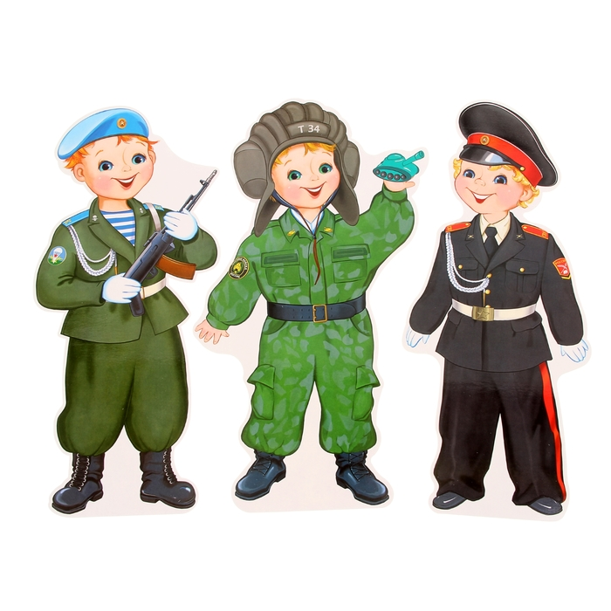

Уважаемые родители, в преддверии Великого праздника Победы, предлагаем Вашему вниманию игры, которые научат вашего ребёнка быть ловким, внимательным, любить и ценить мирное небо над головой.

Рекомендуем провести с вашим ребёнком экологическую игру «Какое время года». С помощью этой игры ваш ребёнок научится соотносить описание природы в стихах или прозе с определенным временем года; развивать слуховое внимание, быстроту мышления.
Загадайте вашему ребёнку загадки про времена года и спросите у него: «Он знает, когда это бывает?
Загадки:
Дел у меня немало — Я соткано из зноя,
Я белым одеялом, Несу тепло с собою.
Всю землю укрываю, Я реки согреваю,
В лед реки убираю, «Купайтесь!» — приглашаю.
Белю поля, дома, И любите за это
Зовут меня... Вы все меня. Я ...
(Зима) (Лето)

Я раскрываю почки, Несу я урожаи,
В зеленые листочки. Поля вновь засеваю,
Деревья одеваю, Птиц к югу отправляю,
Посевы поливаю, Деревья раздеваю.
Движения полна, Но, не касаясь сосен
Зовут меня, И елочек. Я …
(Весна) (Осень)

Советуем, более подробно остановиться на времени года «Весна». Задайте ребёнку вопросы:
- Какое сейчас время года?
- Назови весенние месяцы?
- Назови, какой сейчас у нас месяц?
- А какой великий праздник у нас празднуют в мае?

Рассмотрите с ребёнком изображение, расскажите ему о войне, о великой победе.

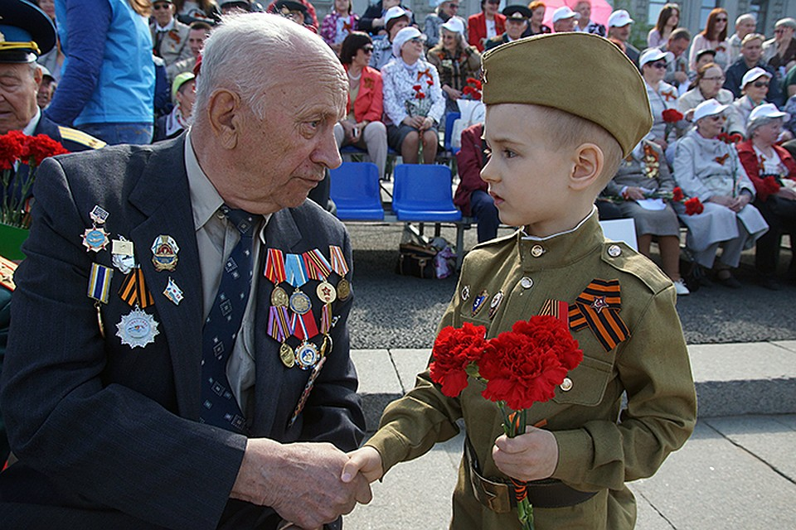

Рассказ ребёнку: 9 мая мы празднуем День Победы в Великой Отечественной войне. Дедушки и прадедушки, бабушки и прабабушки надевают ордена, идут на встречу со своими друзьями-ветеранами. Вместе они вспоминают, какими были годы войны.
В нашу страну Вторая мировая война пришла страшным утром 22 июня 1941 года. Это было воскресенье, люди отдыхали, планировали свой выходной. Как вдруг громом ударила новость: «Началась война! Фашистская Германия без объявления войны начала наступление...» Все взрослые мужчины надели военную форму и отправились на фронт. Те, кто остался, пошли в партизаны, чтобы бороться с врагом в тылу.
Долгие военные годы люди не могли жить спокойно. Каждый день приносил потери, настоящее горе. Более 60 миллионов человек не вернулись домой. Почти каждая семья потеряла дедушку, отца, брата или сестру...
В итоге враг сдался, и день 9 мая 1945 года стал Днём Победы, большим праздником всего человечества.
Теперь в этот день обязательно расцветают миллионами цветов праздничные фейерверки. Ветеранов поздравляют, поют для них песни, читают стихи. К памятникам погибшим несут цветы. Помним всегда, что мир на земле - самая главная ценность.

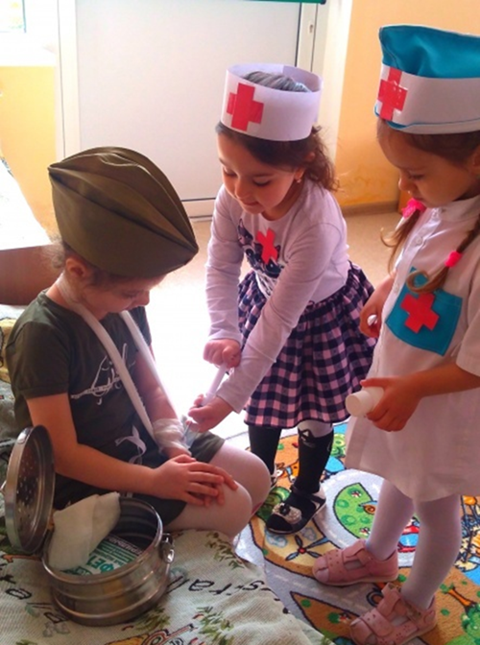
Далее предлагаем вам поиграть с детьми в сюжетно - ролевую игру «Госпиталь». Данная игра научит считаться с интересами товарищей, воспитает уважение у ребёнка к военным врачам, благодарность за их тяжелый труд.
Расскажите ребёнку, что врачи бывают разные, есть среди них и такие, у кого на плечах - погоны. Это военные врачи. Военный врач - профессия непростая, но чрезвычайно нужная. Главная задача военврача – спасать жизни раненных солдат. А помогают военным врачам в их нелегкой работе военные медсестры и санитары.
Предложите поиграть в игру «Госпиталь». Расскажите ребёнку, что такое госпиталь? Что в вашей игре военный госпиталь находится рядом с передовой, где ваши бойцы сражаются с врагом. Задача госпиталя - оказать первую помощь раненым бойцам и отправить их в тыл подальше от линии фронта, где, в безопасности, они будут лечиться до выздоровления.
Распределите роли, приготовьте атрибуты для игры. Атрибуты к игре: кушетка или кровать, стол для лекарства, набор медикаментов, набор медицинских инструментов, бинты, вата и т.п.
Поставьте задачу медицинскому персоналу, что прибыла машина с ранеными. Им необходимо оказать помощь раненным. Доставить их в приемный покой. Провести осмотр. И оказать необходимую медицинскую помощь бойцу.
Игру можно повторить по желанию детей.

Мы надеемся, что наши рекомендации
помогут Вам и вашим детям провести с пользой время.

С уважением, педагоги МБДОУ ДС «Чебурашка» г. Волгодонска

